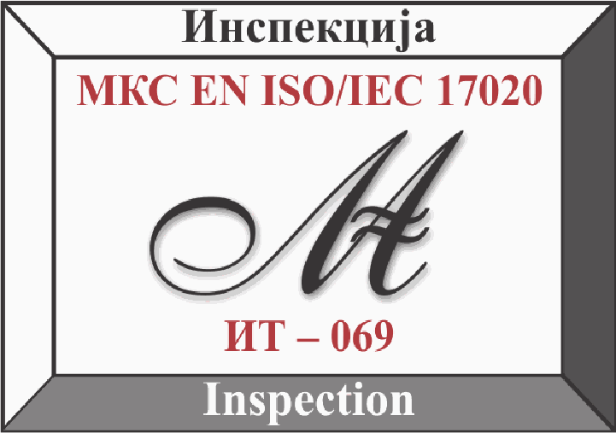

До: Генерален Директор

Почитувани,
Согласно Правилникот за користење на електроенергетски постројки и електрична опрема (Службен весник на РМ бр.140/2010) и Законот за техничка инспкеција (Службен весник на РМ бр.88/2008), пропишан е начинот на вршење на техничка инспекција при користење на техничката опрема, условите кои треба да ги исполнуваат независните правни лица за вршење на технички прегледи и периодични испитувања, како и должноста на корисникот да спроведе постапка за ставање во употреба на техничката опрема во согласност со соодветниот технички пропис за вршење на технички прегледи и периодични испитувања.
Вие, како корисници на техничката опрема сте одговорни за нејзината безбедност и за нејзиното одржување за цело време на нејзиното користење.
Технички прегледи и периодични испитувања треба да врши независно правно лице кое ги има исполнето барањата од член 20 и член 21 од Законот за техничка инспекција (Службен весник на РМ бр.88/2008), т.е. потребно е независното лице да се има здобиено со: Сертификат за акредитација издаден од Институт за акредитација на Република Македонија и Решение за исполнетост на условите за вршење на технички прегледи и периодични испитувања издадено од Министерство за економија на Република Македонија.
Е-КОНТРОЛ ИКК – СКОПЈЕ е инспекциско тело, кое ги исполува условите за вршење на испитувања на електроенергетски постројки и електрична опрема согласно горенаведениот закон и правилник.
Е-КОНТРОЛ ИКК – СКОПЈЕ е акредитирано инспекциско тело - ТИП А, од страна на Институтот за акредитација на Република Македонија, со број на сертификат за акредитација ИТ-069 и ги врши испитувањата согласно стандардот за инспекциски тела МКС/IEC/ISO 17020:2006.
Е-КОНТРОЛ ИКК – СКОПЈЕ е независно правно лице кое се има здобиено со Решение за исполнетост на условите за вршење на технички прегледи и периодични испитувања на техничка опрема од страна на Министерство за економија на Република Македонија.
Нашата акредитација можете да ја погледнете на web страната на Институтот за акредитација на Република Македонија во делот на објавените акредитирани инспекциски тела, под број на акредитација ИТ-069, а додека пак Решението за исполнетост на условите е објавено на web страната на Министерство за економија.

Искрено се надеваме на соработка.
Со почит,
Е-КОНТРОЛ ИКК дооЕЛ СКОПЈЕ

